

Writer vejledning
Kapitel 14
Felter

Rettigheder
Dette dokument er beskyttet af Copyright © 2005 til bidragsyderne, som er oplistet i afsnittet Forfattere. Du kan distribuere og/eller ændre det ifølge reglerne i enten GNU General Public License, version 2 eller senere (http://www.gnu.org/licenses/gpl.html), eller Creative Commons Attribution License, version 2.0 eller senere (http://creativecommons.org/licenses/by/2.0/).
Alle varemærker i dette dokument tilhører deres legitime ejere.
Forfattere
Originaludgaven | Dansk udgave
Jean Hollis Weber  John Kane  Agnes Belzunce  Gary Schnabl | Leif Lodahl  Jørgen F. Madsen
Tilbagemelding
Dansk vedligeholdelse: Leif Lodahl
Kommentarer og forslag til forbedring af dette dokument bedes sendt til leif@lodahl.dk
Publiceringsdato og aktuel softwareversion
Publiceret 4. november 2006. Baseret på OpenOffice.org 2.0.4.
Indhold
Introduktion til felter 1
Opret felter hurtigt og let 1
Informationer i Dokumentegenskaber 1
Andre felter 3
Autotekst til de mest brugte felter 4
Definer talsekvens 5
Oprette variabel til sekvensnummerering 5
Brug AutoText til at indsætte et sekvensnummer som felt 6
Automatisk krydshenvisning 7
Forberede mål for krydshenvisning 7
Brug bogmærker 7
Sætte henvisning 8
Indsæt krydshenvisninger 9
Felter i sidehoved og sidefod 10
Brug af felter frem for Dispositionsnummerering til kapitelnumre 11
Tips om felter 12
Tastaturgenveje for felter 12
Fastfryse indhold af felter 12
Konvertere felter til tekst 13
Betinget indhold 13
Bestemme typen af betinget indhold 13
Betinget tekst 13
Skjult tekst 13
Skjult afsnit 13
Skjult sektion 14
Planlæg betinget indhold 14
Vælg eller definer en variabel 14
Definere logisk udtryk (betingelse) med variable 14
Opret variabel 14
Felter fra 'Dokumentinformation' 15
Brugerdefinerede variabel-felter 15
Knytte betingelsen til indholdet 16
Betinget tekst 16
Skjult tekst 17
Skjulte sektioner 17
Ændre værdien af en variabel 18
Felter som pladsholder 19

Introduktion til felter
Felter er meget nyttige i Writer. Felter benyttes til informationer, som ændres undervejs, såsom dato eller antal sider. Dette kapitel forklarer om nogle af de muligheder, du har for at benytte felter i Writer.
TIP | Felter kan fremhæves med grå baggrund når, du ser dokumentet på skærmen. Vælg Vis > Feltskygger. Du kan også ændre udseendet af felter under Funktioner > Indstillinger > OpenOffice.org > Udseende. Denne særlige baggrund vises ikke, hvis du udskriver dokumentet, eller hvis du eksporterer til PDF.  Du kan skifte mellem feltskygger og ikke feltskygger med Ctrl+F8.

Opret felter hurtigt og let
Du kan hurtigt indsætte de almindelige felttyper i et dokument ved at vælge Indsæt > Felter og derefter vælge felttype fra listen som vist i Figur 1.
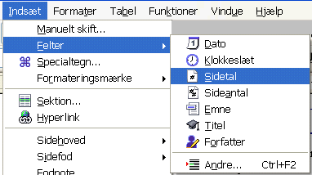Figur 1:Indsæt almindeligt felt

Informationer i Dokumentegenskaber
Ethvert dokument indeholder dokumentegenskaber på fanen Beskrivelse (Figur 2) og fanen Brugerdefineret (Figur 3), som du kan bruge til at indsætte i dit dokument, specielt hvis det er information, som kan ændre sig under arbejdet. For at vise dokumentegenskaber skal du vælge Filer > Egenskaber.
Senere i dette kapitel kigger vi på, hvordan du kan benytte disse informationer i et dokument. Du kan altid vende tilbage til dokumentegenskaber og ændre informationen i felterne. Når du gør det, vil referencerne i dokumentet automatisk ændre sig. F.eks. hvis du har ændret Titel i egenskabsboksen, vil dokumentets titel også ændre sig.
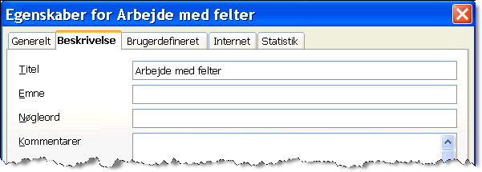Figur 2:Fanen Beskrivelse på dokumentets egenskabsboks

Fanen Brugerdefineret tilbyder fire felter, som du kan benytte efter behov. Du kan også omdøbe felterne, så feltnavnet svarer til det indhold, du har tænkt dig at putte i feltet. Eksemplet i Figur 3 viser fire felter, hvor titlen er ændret.
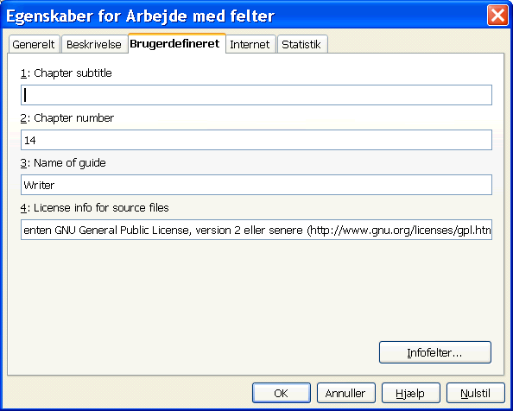Figur 3:Fanen Brugerdefineret
For at ændre felternes navne kan du klikke på knappen Infofelter... i dialogboksen.

Andre felter
En måde hvorpå du kan udnytte felternes evne til at holde oplysninger er, at de oplysninger som kan ændre sig over tid placeres i felter. For eksempel navnet på projektets leder og måske endda firmaets navn. Det gør vedligeholdelsen af dokumenter meget lettere. Hvis oplysningerne er indsat i felter, kan oplysningerne meget hurtigt ændres uden at skulle søge hele brødteksten igennem. Alle steder hvor informationen fremgår i dokumentet vil automatisk blive opdateret.
Writer tilbyder flere steder at opbevare oplysninger, som senere kan benyttes i dokumentet som felter. Her kigger vi på nogle eksempler:
Der er umiddelbart syv dokumentinformationer (Tid, Dato, Titel, Emne, Forfatter, Sidetal og Sideantal) i menuen Indsæt > Felter (Figur 1). For at indsætte en af disse skal du blot vælge fra menuen.
Øvrige dokumentegenskaber finder du på fanerne Dokument og Dokumentinformation i dialogen Felter (Figur 4 og Figur 5). Indsæt > Felter > Andre...
For at indsætte et af disse felter, skal du først vælge fra Type og derefter fra Udvalg. Til sidst skal du vælge Format og klikke på knappen Indsæt.

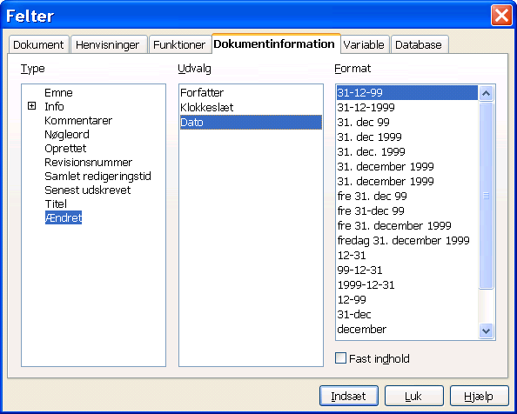Figur 4:Indsætter oplysninger om hvornår et dokument senest er ændret.

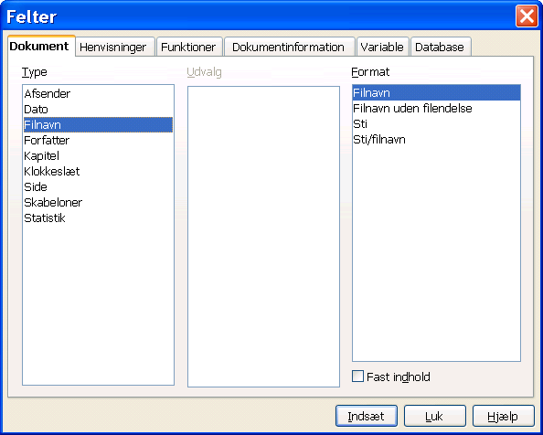Figur 5:Indsæt f.eks. filnavn fra fanen 'Dokument'.

Nogle af disse oplysninger hentes fra Brugerdata under Funktioner > Indstillinger. Det er derfor vigtigt at oplysningerne er korrekte.
TIP | Selvom disse felter ofte indeholder oplysninger som ændres, kan du gøre oplysningerne faste ved at markere Fast indhold (Se f.eks. Figur 5), når du indsætter feltet. Du kan altid fjerne markeringen igen for at gøre oplysningerne variable igen.

Autotekst til de mest brugte felter
Hvis du benytter de samme felter i flere forskellige sammenhænge, kan du lave en let måde at indsætte dem på. Brug AutoTekst til dette formål. For at oprette en AutoTekst for felter skal du gøre følgende:
- Indsæt et felt i et dokument som beskrevet tidligere
- Vælg feltet og klik på Rediger > AutoTekst (eller tryk på Ctrl+F3)
- I dialogen AutoTekst (Figur 6) skal du vælge hvilken gruppe, du ønsker at gemme din nye AutoTekst i, f.eks. My AutoText. Giv din AutoTekst et navn og ret evt. den foreslåede genvej, hvis du ønsker.
- Klik på knappen AutoText og vælg Ny(t) for at oprette den nye Autotekst som felt. Du skal ikke vælge Ny (kun tekst). Klik nu på Luk for at lukke dialogen.
- Når du ønsker at indsætte et felt af den type, du lige har oprettet som AutoTekst, skal du blot trykke på den valgte genvejstast efterfulgt af F3.
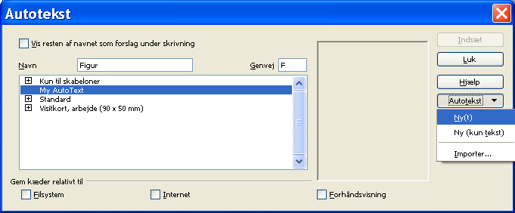Figur 6:Oprette en ny Autotekst

Definer talsekvens
Det kan være værdifuldt at kunne definere sin egen talsekvens i situationer, hvor du ikke kan nøjes med de standardfunktioner, der findes i OpenOffice.org. Du kan få fuldstændig kontrol over talsekvenserne.
Dette emne beskriver hvordan du kan oprette og bruge talsekvens ved hjælp af et felt af typen “Sekvensnummerering”.

Oprette variabel til sekvensnummerering
For at oprette en variabel til sekvensnummerering med arabertal (1, 2, 3) skal du gøre følgende:
- Sæt markøren i et tomt afsnit i dit dokument.
- Vælg Indsæt > Felter > Andre og vælg fanen Variable (Figur 7).
- Under Type skal du vælge Sekvensnummerering. Under Format skal du vælge Arabisk (1 2 3). Skriv hvad du vil i feltet Værdi. I dette tilfælde har vi oprettet Trin som variabel.
- Klik Indsæt. Navnet på variablen (Trin)optræder nu i udvalgslisten og et talfelt (viser 1) er nu indsat i dit dokument. Dialogboksen Felter forbliver åben, så du skal måske flytte dialogen for at se resultatet i dokumentet.
- Bevæg musemarkøren hen over talfeltet for at se beregningsformlen
Trin = Trin+1. Hvis du klikker flere gange på knappen Indsæt i dialogboksen, vil tallene 2, 3, 4, og så videre blive indsat i dokumentet.
- Nu ønsker du måske at oprette et nyt felt for at genstarte sekvensen Trin fra 1. Du kan benytte det samme sekvensnavn igen i samme dokument.
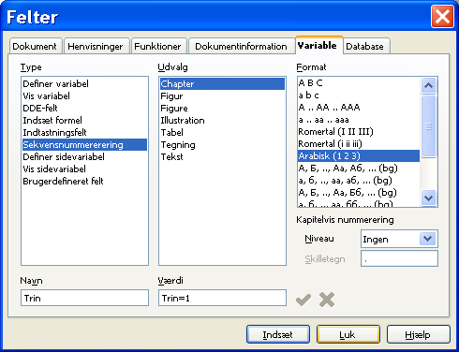Figur 7:Definer en variabel til sekvensnummerering
- For at oprette et nyt felt, skal du åbne dialogen Felter på fanen Variable. Du skal sikre dig at variabelnavnet Trin fremgår af listen Udvalg. I feltet Værdi skal du skrive Trin=1 som vist i Figur 7. Klik på Indsæt. Hvis du nu bevæger musen hen over feltet, vil du se Trin=Trin=1.

Brug AutoText til at indsætte et sekvensnummer som felt
Du ønsker bestemt ikke at gennemgå alle elementer (Trin), hver gang du indsætter eller fjerner et trin. I stedet skal di oprette to nye AutoText elementer, et Trin = Trin=1 og en anden for the Trin = Trin+1. Se “Autotekst til de mest brugte felter” på side 4.
Du har mulighed for at oprette lignende felter for deltrin eller andre sekvenser, som du har brug for. Du kan også lave sekvenser med bogstaver (a, b, c), Romertal (i, ii, iii), eller andre typer. I dialogen Felter kan du vælge det passende format i listen Format.
TIP | Hvis en brugerdefineret variabel ikke benyttes i dokumentet, er sletteikonet aktivt i dialogen ved siden af Værdi. Du kan slette variablen ved at klikke på dette ikon. For at kunne slette en variabel som er i brug i dokumentet, må du først slette alle forekomster i dokumentindholdet.

Automatisk krydshenvisning
Hvis du indsætter referencer til andre dele af dokumentet, risikerer du at disse referencer forældes, hvis du f.eks. ændrer en overskrift, indsætter eller ændrer en tegning. Benytter du derimod automatiske krydshenvisninger, vil senere ændringer i dokumentet automatisk blive opdateret, så overskrifter og sidetal forbliver korrekte. Fanen Henvisninger i dialogen Felter (Figur 8) viser nogle af de muligheder så som Bogmærker og brugerdefinerede henvisninger. Andre elementer som f.eks. overskrifter vises ikke.
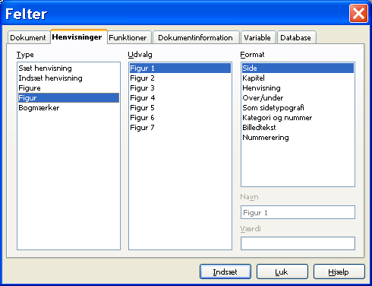Figur 8:Fanen Henvisninger i dialogen Felter

Forberede mål for krydshenvisning
Før du kan indsætte krydshenvisninger til noget, som ikke automatisk vises i udvalgslisten så som overskrifter, må du først forberede målpunktet med Sæt henvisning på overskriften, som du vil henvise til. Du kan enten bruge Sæt henvisning eller Bogmærker.

Brug bogmærker
Bogmærker vises i Navigatoren og kan bruges direkte derfra med et enkelt klik med musen. I HTML dokumenter bliver bogmærker oversat til ankre, som du kan flytte til med kæder.
- Marker teksten som du ønsker skal være et bogmærke. Klik Indsæt > Bogmærke.
- I dialogen Indsæt bogmærke (Figur 9) vises alle tidligere oprettede bogmærker i det store felt. Indtast et navn for det nye bogmærke i det første felt og klik på OK.

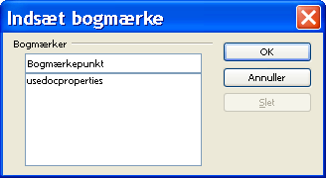Figur 9:Indsætte et bogmærke

Sætte henvisning
- Klik Indsæt > Krydshenvisning...
- På fanen Henvisninger i dialogen Felter (Figur 10) skal du markere Sæt reference i listen Type. Udvalgslisten viser alle de henvisninger, der allerede er oprettet.
Du kan lade dialogen stå åben, mens du sætter flere henvisninger.
- Klik i dokumentet og marker den tekst i overskriften, som du vil bruge som mål for din krydshenvisning. Klik i dialogboksen Felter. Den markerede tekst vil nu vise sig i feltet Værdi i nederste højre del af dialogen. I feltet Navn kan du skrive en kort tekst for at identificere krydshenvisningen.
- Klik Indsæt. Teksten, som du indtastede i feltet Navn, fremgår nu af udvalgslisten.
- Gentag trin 3 og 4 efter behov.
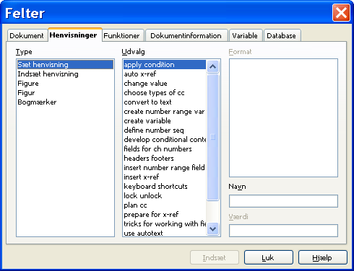Figur 10:Sætte tekst som bruges som mål for krydshenvisning

Indsæt krydshenvisninger
For at indsætte en krydsreference til en overskrift eller anden tekst, skal du gøre følgende:
- Placer markøren det sted i dokumentet hvor du vil have krydshenvisningen.
- Hvis dialogboksen Felter ikke er åben skal du vælge Indsæt > Krydshenvisning. På fanen Henvisninger (Figur 11), vælg Indsæt henvisning i listen Type eller Bogmærker (afhængig af hvordan du vælger referencer).
Du kan efterlade siden åben mens du indsætter flere krydshenvisninger.
- Klik på det passende valg i listen Udvalg som viser de bomærker og henvisninger som er blevet defineret. I listen Format kan du vælge hvordan henvisningen skal vises. Sædvanligvis vil dette være Henvisning (for at indsætte den fulde tekst for referencen eller bogmærket.) eller Side (for at indsætte sidenummeret). Klik på Indsæt når du er færdig.
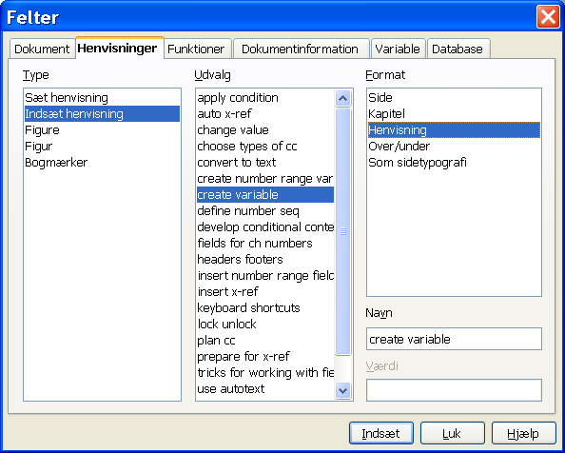Figur 11:Indsæt krydshenvisning til en overskrift
For at indsætte en krydshenvisning til et element (så som en figur eller et diagram) som du tidligere har indsat i dokumentet som et nummereret element.:
- Placer markøren der hvor du ønsker din krydshenvisning. Hvis ikke dialogboksen Indsæt felter er åben, skal du vælge Indsæt > Krydshenvisning.
- På fanen Henvisninger skal du vælge Figur i listen listen med Typer.
- Klik på det ønskede element i listen Udvalg som viser alle figurer som er indsat (og navngivet) i dokumentet. Listen Format kan du vælge mellem forskellige måder at henvise til. Sædvanligvis vil det være Side og Nummer.
- Klik på knappen Indsæt.

Felter i sidehoved og sidefod
Du kan indsætte felter i sidehoved og sidefod på samme måde som tidligere beskrevet:
- For at indsætte sidetal, dokumenttitel, forfatter, dato eller antal sider skal du bruge dokumentegenskaber (se side 1).
- Du kan indsætte krydshenvisning til et bogmærke eller en indsat henvisning.
- Hvis du har brugt Overskrift 1 for dine kapiteltitler, kan du benytte et dokumentfelt til at vise det aktuelle kapitels navn i sidehovedet, så kapitelnavnet skifter fra kapitel til kapitel. Se Figur 12. Her ses kapitlets navn indsat. Hvis du også ønsker at indsætte kapitlets dispositionsnummer kan du også gøre dette.
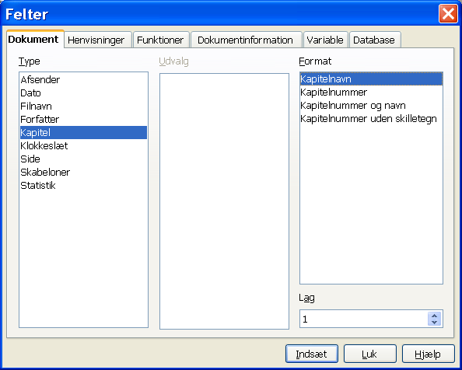Figur 12:Indsæt kapitelnavnet i dit dokument
- Du kan indsætte krydsreferencer til andre overskrift niveauer ved at angive en anden værdi i feltet Lag. Lag 1 = Overskrift 1, Lag 2 = Overskrift 2 o.s.v.
Et krydsreferencefelt i sidehoved fanger den første overskrift på den pågældende side (evt. overført fra foregående side) og i sidefod fanges den sidste.
- For at indsætte kapitelnummer med sidetal, skal du placere markøren lige før feltet side, som du har indsat. Klik derefter Indsæt > Felter > Andre. På fanen Dokument skal du vælge Kapitel i Type og Kapitelnummer uden skilletegn i kolonnen Format. Klik Indsæt. Se Figur 12.
Gå til dit sidehoved (eller din sidefod) hvor du indsatte feltet og skriv et tegn, du ønsker der skal vises mellem de to tal. f.eks. bindestreg (-) , et mellemrum ( ) eller en skråstreg (/).
Indholdsfortegnelsen vil ikke automatisk fange disse kapitelnumre, så du bliver nødt til at ændre lidt i menupunktet Indeks/oversigt, som beskrevet i Kapitel 12, ”Oprette Indhold, indeks og litteraturliste”.
- Du kan tilføje en sidetæller til sidefoden, f.eks. ”Side 9 af 17”. Skriv teksten ”Side” og et mellemrum foran feltet sidetal. Tast herefter endnu et mellemrum og vælg så Indsæt > Felter > Sideantal. Vær opmærksom på, at sideantal altid angiver det fysiske antal sider i dokumentet, hvilket ikke altid er det samme som det nummererede sidetal (f.eks. er det almindeligt at forsiden ikke tæller med i sidetallet)

Brug af felter frem for Dispositionsnummerering til kapitelnumre
Teknikken i “Felter i sidehoved og sidefod” på side 10, kombineret med Dispositionsnummererede kapiteloverskrifter (beskrives i kapitel 7, “Arbejde med Typografier”), fungerer fint så længe du ønsker, at feltet skal vise information fra det aktuelle kapitel. Men hvad hvis du ønsker at benytte krydshenvisninger, som peger på et andet kapitel ? Du kan ikke markere eller lave en reference til kapitelnummeret ved hjælp af Dispositionsnummerering.
TIP | Hvis du benytter denne teknik, er der visse andre features som ikke fungerer. Dette skyldes at Writer ikke genkender feltet som kapitelnummer. Du kan f.eks. ikke indsætte kapitelnumre med sidenumre i sidehoved og sidefod eller bruge indholdsfortegnelse ved hjælp af teknikken, som er beskrevet i “Felter i sidehoved og sidefod” på side 10.
For at få kapitelnummerering som opdateres automatisk, og som kan bruges til krydshenvisninger, skal du benytte en talsekvens.
- Definer din talsekvens som beskrevet i afsnittet “Definer talsekvens” på side 5. Jeg har kaldt variablen Chapter.
- For at indsætte dette felt i din Overskrift 1 skal du skrive Kapitel<space>. Vælg så Indsæt > Felter > Andre... . På fanen Variable skal du vælge Talsekvens, Chapter, Arabisk (1 2 3). Klik på Indsæt. Du skal udføre dette manuelt for hver enkelt Overskrift 1.
- Vælg (marker) hele teksten i Overskrift 1 inklusiv ordet “Kapitel” og kapitelnummeret og sæt en henvisning.
- Du kan nu oprette en krydshenvisning til denne overskrift et andet sted i dokumentet.
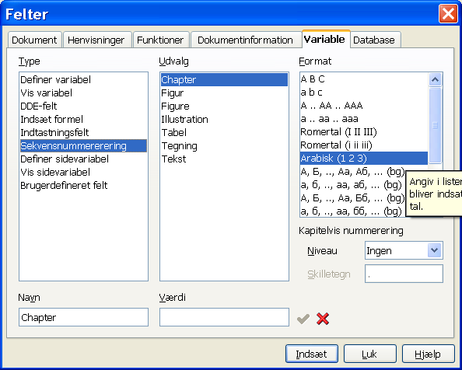Figur 13:Indsætte kapitelnummer

Tip | Du kan også benytte denne teknik for lettere at håndtere nummerering af bilag (appendix). Hold din overskrift for bilagsnummer i typografien Overskrift 1. Definer en separat talsekvens for bilagsnummerering (vælg “A,B,C” for talformatet), og skriv Bilag<space><indsæt feltet bilagsnummer> i afsnittet Overskrift 1. Så kan du benytte den samme sidetypografi til kapitler og bilag og det samme felt i sidehoved/sidefod i kapitler og bilag.

Tips om felter

Tastaturgenveje for felter
Her er nogle genvaejstaster på dit tastatur, som du kan bruge, når du arbejder med felter:Here are some handy keyboard shortcuts to use when working with fields:
Ctrl+F2 Åbner dialogen Felter
Ctrl+F8 Feltskygger (til/fra)
Ctrl+F9 Feltnavne (vis/skjul)
F9 Opdater felter

Fastfryse indhold af felter
Du kan angive ”Fast indhold” for mange elementer under Dokument og Dokumentinformation, så feltets indhold ikke opdateres hele tiden. Hvis du f.eks. har et felt, som viser dokumentets oprettelsesdato, skal feltet ikke opdateres senere. Et andet sted har du måske brug for et felt, som viser seneste ændringsdato. Dette felt skal derimod beregnes, hver gang dokumentet gemmes, og Fast indhold skal derfor ikke markeres.

Konvertere felter til tekst
Writer tilbyder ingen let metode til at konvertere feltindhold til tekst. For at gøre dette må du kopiere feltindholdet og klistre det ind igen som ufomatteret tekst. Det er ikke en optimal metode, hvis du har mange felter. I dette tilfælde må det anbefales at lave en makro for at automatises processen.

Betinget indhold
Betinget indhold er tekst eller grafik, som vises eller skjules afhængigt af en betingelse, som du angiver.
Et simpelt eksempel er en påmindelse eller rykker. Første og andet brev har måske overskriften “Påmindelse”, mens tredje brev skal have overskriften “Rykker” og et anderledes slutafsnit.
Et mere komplekst eksempel er en softwaremanual til et produkt, som findes i to versioner: Pro and Lite. Produkterne har meget til fælles, men Pro-versionen indeholder features, som ikke findes i Lite-versionen. Hvis du benytter Betinget indhold, kan du vedligeholde et enkelt dokument med informationer om begge produkter og udskrive (eller danne on-line hjælp) individuelt for den enkelte produktversioner. Du behøver ikke at vedligeholde to dokumenter, men kan bruge et enkelt dokument.

Bestemme typen af betinget indhold
Dette afsnit beskriver flere forskellige måder, du kan benytte til at designe og vedligeholde betinget indhold. Du kan bruge en eller flere af disse metoder i samme dokument.

Betinget tekst
Med betinget tekst kan du benytte to forskellige udgaver af samme tekst (et ord eller en sætning). En tekst vises og udskrives, hvis betingelsen er opfyldt, men en anden tekst vises, hvis betingelsen ikke opfyldes. Du kan ikke benytte grafik eller ændre teksten, med mindre du ændrer i feltdialogen (ikke i tekstindholdet). Du kan endvidere ikke formatere dele af teksten (f.eks gøre et enkelt ord med fed skrift), men du kan formatere feltet så hele indholdet formateres (f.eks. hele indholdet skrives med fed skrift). Du kan ikke benytte krydshenvisninger eller andre variable i indholdet af betinget tekst.

Skjult tekst
Med skjult tekst (et ord eller en sætning) kan du kun have to valgmuligheder: Vis eller skjul. Hvis betingelsen er opfyldt vil teksten blive skjult, men hvis betingelsen ikke er opfyldt, vil indholdet blive vist. Ulemperne er de samme som for betinget tekst: Du kan ikke benytte grafik eller ændre teksten, formatere dele af teksten eller benytte felter og variable i indholdet.

Skjult afsnit
Skjulte afsnit fungerer som alle andre afsnit, men du kan angive en betingelse for, hvornår afsnittet skal vises eller udskrives. Et tomt afsnit kan også være skjult, f.eks. hvis et databasefelt er tomt. Det er ganske praktisk ved brevfletning, hvis du har to linjer til adressen og det ene er tomt for enkelte adresser. Du kan da undgå at der vises en tom linje i adressen.
Du kan benytte grafik, felter og formateret tekst i et skjult afsnit.

Skjult sektion
Skjulte sektioner er ofte den mest brugbare metode, fordi du kan benytte grafik, formattering og variabelt indhold, f.eks. felter i sektionen. En sektion kan ikke bestå af mindre end et afsnit, så du kan altså ikke benytte metoden for enkelte ord eller fraser i dit dokument. Indholdet af en skjult sektion opfører sig nøjagtigt som indholdet af den øvrige del af dokumentet, bortset fra at du kan angive en betingelse. Betingelsen er afgørende for, om sektionen vises eller skjules. Du kan også vælge at vise sektionen (på skærmen) men ikke udskrive sektionen. Du kan også beskytte en sektion med et kodeord.

Planlæg betinget indhold
Betingelser er det som programmører kalder logiske udtryk. Du skal formulere et logisk udtryk for hver enkelt betingelse, fordi en betingelse altid resulterer i SAND eller FALSK. Du kan bruge den samme betingelse flere steder i dit dokument for forskellige typer af betinget indhold.
For at få betinget indhold til at fungere skal du:
- Vælge eller definere en variabel
- Formulere et logisk udtryk (betingelse) som bruger den valgte variabel.

Vælg eller definer en variabel
Du kan bruge følgende typer af variable i dine betingelser:
- Brugerdefinerede variable
- Foruddefinerede OpenOffice.org variable, som bruger statistikværdier fra dokumentegenskaber
- Brugerdata
- Databasefelt-indhold—for eksempel fra din adressebog
Du kan ikke benytte interne variable, f.eks. sidetal eller kapitelnumre, til at formulere betingelser.

Definere logisk udtryk (betingelse) med variable
Betingelsen sammenligner en specifik fast værdi med indholdet af en variabel eller et databasefelt.
For at formulere en betingelse skal du bruge de samme elementer, som hvis du vil oprette en formel: operatorer, matematiske- og statistiske funktioner, talformater, variable og konstanter. De mulige operatorer kan du finde i online hjælpen; se i indekset under ”operatorer; i formler”. Du kan formulere temmelig komplekse udtryk men ofte vil simple betingelser løse opgaven.

Opret variabel
For at oprette din variabel skal du vælge Indsæt > Felter > Andre... Du kan bruge de valg du ser under fanerne Dokumentinformation, Variable og Database.

Felter fra 'Dokumentinformation'
Afsnittet “Informationer i Dokumentegenskaber” på side 1 beskriver hvordan du kan lave brugerdefinerede dokumentegenskaber. Du kan bruge disse dokumentegenskaber som variable i din betingelse, eller du kan lave nye dokumentegenskaber specielt til formålet.

Brugerdefinerede variabel-felter
For at lave en variabel eller brugerfelt skal du gøre følgende:
- Stil markøren hvor du ønsker feltet skal indsættes
- I dialogen Felter, vælg fanen Variable (Figur 14).
- Vælg Definer variabel under Type og Tekst under Format. Indtast navnet for variablen i feltet Navn og tildel evt. en værdi i feltet Værdi. Jeg har valgt at nanvgive feltet ”ProLite” og angivet værdien til ”Lite”.
- Vælg Usynlig så feltet ikke vises i dokumentet. Klik Indsæt og klik Luk..
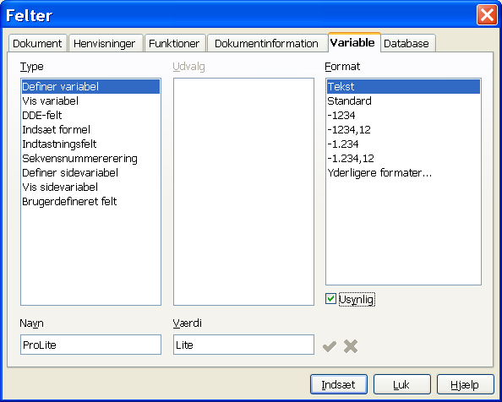Figur 14:Dialogen Felter med fanen Variable
- Et lille gråt mærke skulle nu vise sig i dit dokument der, hvor du indsatte feltet. Prøv at føre musen hen over det grå mærke, og du vil se feltets formel ProLite = Lite som alterneativ-tekst. Vi kommer tilbage til dette felt senere.
TIPS | Da det grå felt er meget lille, kan du have svært ved at finde det igen, specielt hvis du har flere felter i dokumentet. Du kan vælge at lade feltet være synligt, så længe du arbejder med dokumentet for senere at gøre feltet usynligt.  Du kan altid placere markøren foran feltet og vælge Rediger > Felter... eller højreklikke på feltet og vælge Felter... I dialogen kan du så vælge Usynlig eller fravælge det efter behov.

Knytte betingelsen til indholdet
Nu, hvor du har defineret variablen, kan du bruge den i et logisk udtryk. Dette afsnit beskriver nogle af mulighederne

Betinget tekst
Lad os først lave en betinget tekst som vil vise “Great Product Lite”, hvis det er Lite-produktet og “Great Product Pro”, hvis der er Pro-versionen. Du kan benytte dette felt hver gang, du har brug for at nævne produktnavnet.
- Placer markøren der hvor du ønsker, teksten skal stå. (Du kan senere flytte, slette eller kopiere indholdet, hvis det bliver nødvendigt.)
- Åbn dialogboksen Felter ved at vælge Indsæt > Felter > Andre... , vælg fanen Funktioner, og vælg Betinget tekst i listen Type.
- Som vist i Figur 15, skal du skrive ProLite EQ "Lite" i feltet Betingelse, Great Product Lite i Så og Great Product Pro i Ellers.
EQ er den logiske operator (Equals på engelsk). Du kan læse mere om operatorer i F1-hjælpen under betingelser;i felter og sektioner i indekset.
Note | Felterne gør forskel på store og små bogstaver (case-sensitive) og gåseøjne skal buges rundt om tekstværdier, som f.eks. Lite.
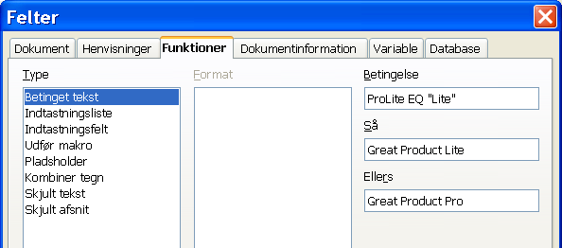Figur 15:Indsætte betinget tekst
- Klik Indsæt for at indsætte feltet eller teksten i dokumentet og klik Luk for at vende tilbage til dokumentet. Du ser nu teksten Great Product Lite i dit dokument.
Tip | Hvis du ønsker at bruge dette felt flere steder i dit dokument, hvilket er naturligt for et produktnavn, kan du oprette en AutoText. Se “Autotekst til de mest brugte felter” på side 4 for yderligere oplysninger.

Skjult tekst
Du kan bruge skjult tekst til at skrive enkelte ord eller sætninger, som beskriver Pro-versionen men ikke er tilgængelige i Lite-versionen.. Du kan genbruge det samme variabel-felt i flere forskellige situationer i dit dokument ved at kopiere-klistre feltet.
For at oprette et skjult tekstfelt skal du gøre følgende:
- Vælg Indsæt > Felter > Andre... (eller Ctrl+F2) og vælge fanen Funktioner.
- Vælg Skjult tekst i listen Type som vist i Figur 16.
- Skriv ProLite EQ "Lite" i feltet Betingelse og skriv den afhængige tekst i feltet Skjult tekst. Husk at teksten er skjult når betingelsen er opfyldt.
- Klik på Indsæt for at indsætte tekstfeltet i dit dokument.
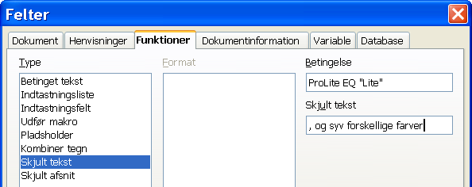Figur 16:Oprette betingelse for skjult tekst

Skjulte sektioner
En betinget sektion er skjult hvis betingelsen er opfyldt (sand). For at oprette en betinget sektion i et dokument skal du gøre følgende:
- Vælg den tekst som du ønsker skal indgå i den betingede sektion. Du kan senere redigere teksten.
- Vælg Indsæt > Sektion. I dialogboksen Indsæt sektion () skal du vælge Skjul og skrive betingelsen i feltet Med Betingelse. Du kan også navngive sektionen, hvis du ønsker det. Klik Indsæt for at indsætte sektionen i dokumentet.
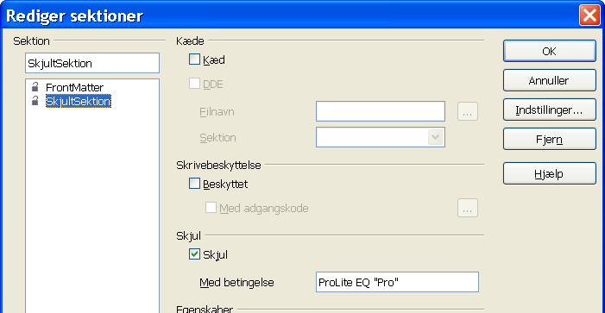Figur 17:Indsætte sektion med betingelse for 'skjult'
For at vise sektionen, så du kan redigere indholdet, skal du gøre følgende:
- Vælg Format > Sektioner
- I dialogboksen Rediger sektion skal du vælge hvilken sektion, du ønsker at ændre.
- Fjern markeringen Skjul og vælg OK. Du kan nu se og evt. redigere indholdet af sektionen. Efterfølgende kan du igen vælge Format > Sektioner og markere Skjul igen.
For at gøre sektionen til en normal del af dokumentet, dvs. flytte indholdet ud af sektionen, skal du gære følgende:
- Vis sektionen som beskrevet herover.
- I dialogboksen skal du vælge den relevante sektion i listen.
- Klik på knappen Fjern. Indholdet er nu en normal del af dokumentet, og er ikke længere en del af en sektion.

Ændre værdien af en variabel
- Find variablen som du oprettede i “Opret variabel” på side 14.
- Klik en gang lige foran feltet og højreklik og vælg Felter i menuen
- I dialogboksen Rediger felter: Variable (Figur 18) skal du ændre værdien til f.eks. Pro.
- Hvis du har indstillet, at felter skal opdateres automatisk, vil alle de steder, hvor du har brugt denne variabel blive opdateret øjeblikkeligt
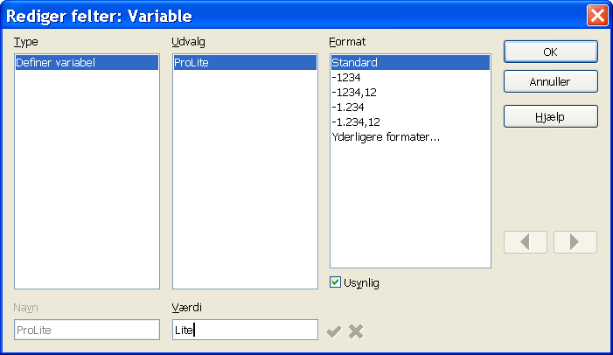Figur 18:Ændre værdien af en variabel
Tip | Automatisk opdatering af felter kan aktiveres med Funktioner > Indstillinger > OpenOffice.org Writer> Generelt. Vælg Felter under Opdater automatisk.

Felter som pladsholder
Et felt af typen Pladsholder beder brugeren om at indtaste eller indsætte noget (tekst, tabel, ramme, billede eller objekt). Pladsholdere benyttes ofte i dokumenter, som skal bruges som skabelon (template).
For at indsætte en pladsholder i et dokument, skal du gøre følgende:
- På fanen Funktioner i dialogboksen Felter, skal du vælge Pladsholder i kolonnen Type og vælg hvilken slag pladsholder i kolonnen Format.
- I feltene længst til højre under Pladshold kan du skrive en vejledende tekst, som vises der hvor feltet indsættes
- I feltet Reference kan du skrive en hjælpetekst, som vises, når brugeren holder musemarkøren over feltet.
Figur 19 Viser resultatet af et pladsholderfelt for billeder.
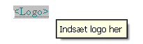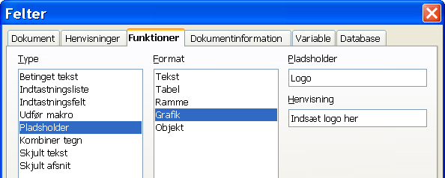

Figur 19:Indsæt pladsholder
Da feltet <Logo> er en pladsholder for grafik, kan du klikke på feltet i dokumentet, og dialogboksen Indsæt grafik vil automatisk åbne og bede om at brugeren vælger et billede.
På samme måde åbnes dialogboksen Indsæt tabel, hvis feltet er en pladsholder for tabel. Tilsvarende for de andre typer.
Når pladsholderfeltet udfyldes med den tilsvarende indsæt-dialogboks, vil feltet blive erstattet med det indhold, som brugeren har udpeget.

